Présentation

🧱 Organiser : le fantastique outil tableau, le mode plan et les listes déroulantes liées

Mettre sous forme de tableau :
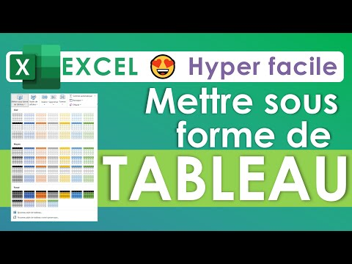

Agrandir un tableau :
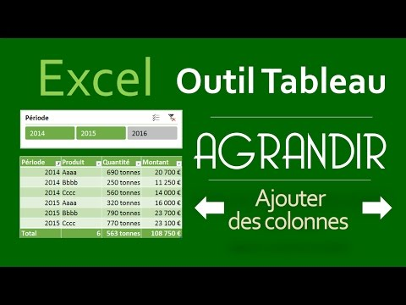

Plan Automatique :
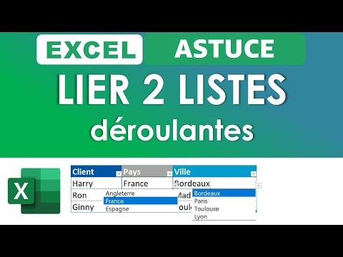

Lier 2 listes déroulantes :

💎 Synthétiser : les Tableaux croisés dynamiques (TCD) et la consolidation (gérer les options d’affichage des données pour les TCD)

TCD découverte :


Mise en forme des TCD :
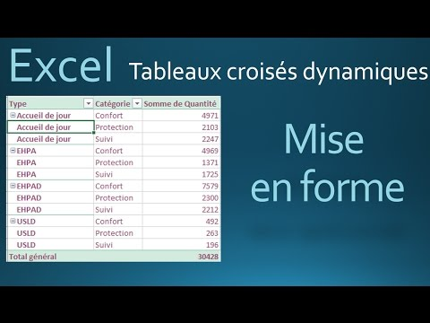

Consolidation :


📊 Visualiser : les graphiques classiques et les nouveaux graphiques (hiérarchiques, entonnoir, cascade…) et les sparkline.

Camembert 3D :
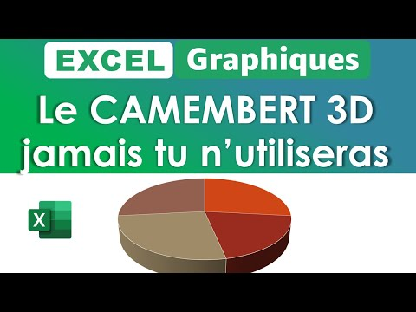

Compartimentage :
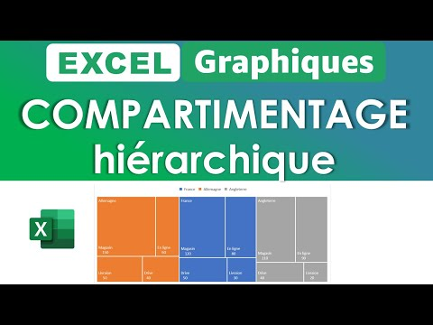

Rayons de soleil :


Cascade
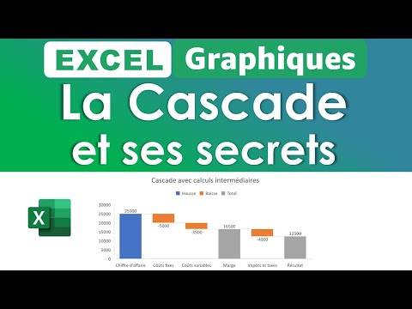

Courbe bi color :
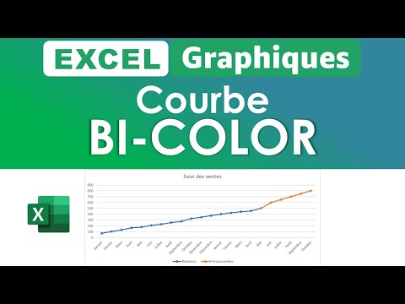

Nuage de points :
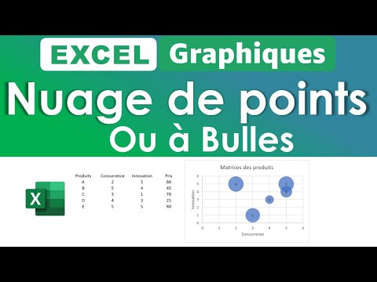

Combiné (double échelle) :
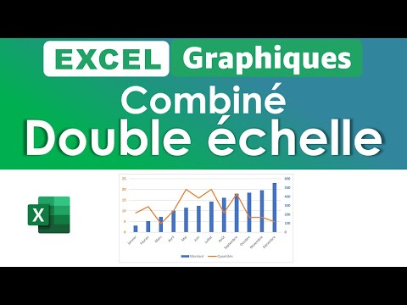

👆 Animer : rendre les tableaux interactifs avec les filtres (segment et chronologie)

TCD + Cascade :
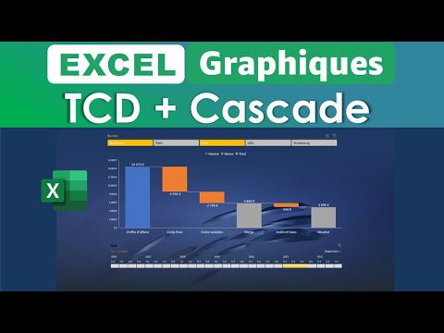

TCD + Compartimentage :
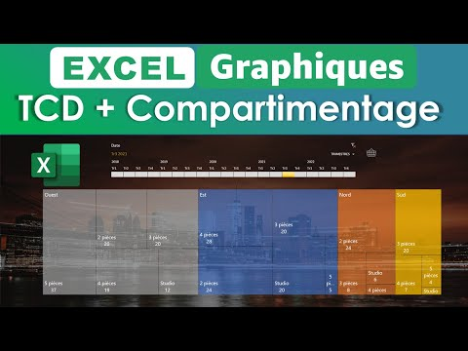

Créer des liens :


Supprimer les liens :
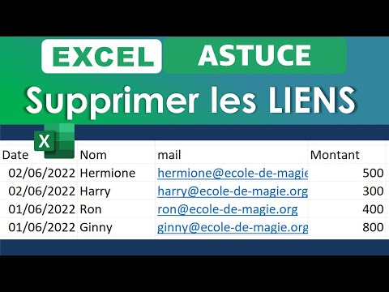

⚙️ Automatiser : ajouter des macros en VBA, créer de nouvelles fonctions, enchaîner les actions avec des requêtes (Power Query)

Exercices Macro énoncé :


Exercices Macro correction 1 :
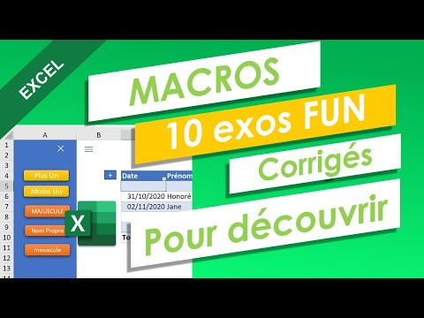

VBA plusieurs cellules en un clic :


Premier UserForm :
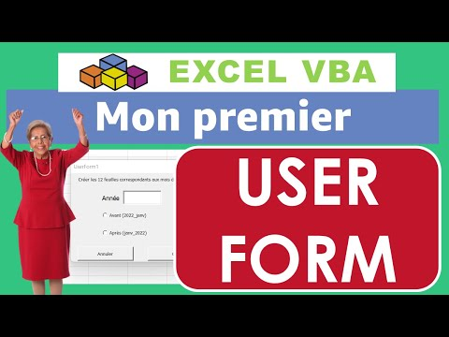

Afficher masquer avec UserForm :
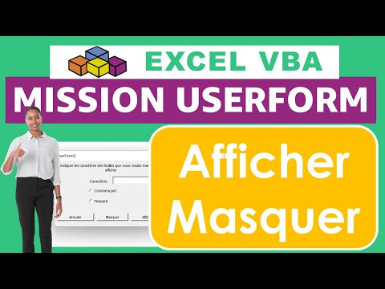

Séparer les données avec requête (PC)


Masquer toutes les formes :
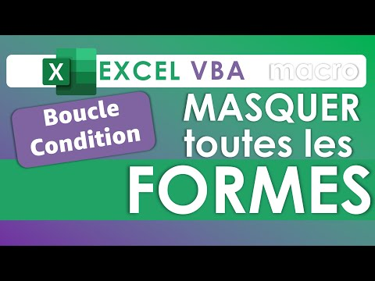

VBA Défi Créer Quiz énoncé :


VBA Défi Créer Quiz Correction 1 :


VBA Défi Sommaire :


